SỞ GD&ĐT VĨNH LONG  TRƯỜNG THPT MANG THÍT | ĐỀ THI THỬ TỐT NGHIỆP THPT NĂM 2027  Môn thi: CÔNG NGHỆ NÔNG NGHIỆP  Thời gian làm bài: 50 phút, không kể thời gian phát đề  ĐỀ VIP SỐ 13
Họ, tên thí sinh: ……………………………… Số báo danh: ………………… Mã đề: 413
PHẦN I. Thí sinh trả lời từ câu 1 đến câu 24. Mỗi câu hỏi thí sinh chỉ chọn một phương án.
Câu 1. Hình ảnh cho thấy một bẫy pheromone được đặt trên ruộng lúa. Trong quản lí dịch hại tổng hợp (IPM), bẫy pheromone được sử dụng chủ yếu để
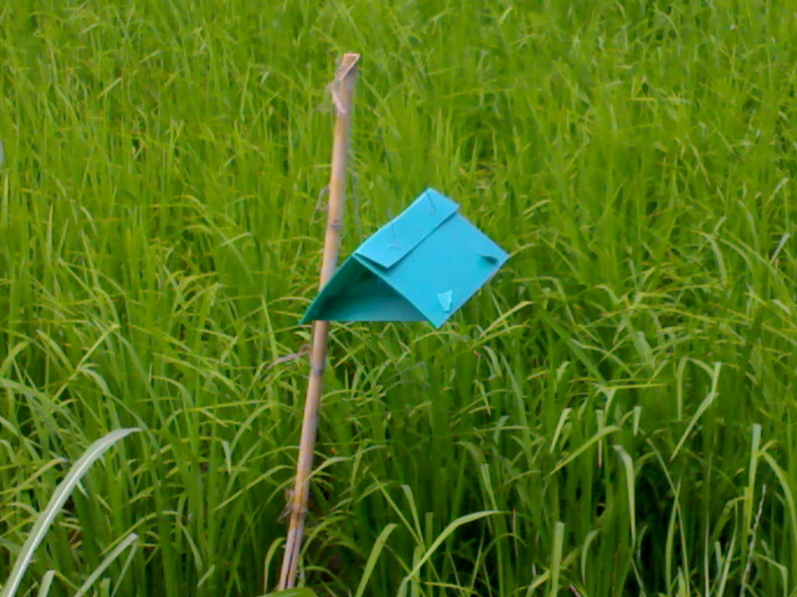
(Nguồn: Wikimedia Commons, 2013.)
A. Diệt trừ toàn bộ sâu hại trên đồng ruộng. B. Dẫn dụ, theo dõi mật độ sâu hại.
C. Xua đuổi chim, chuột phá hại mùa màng. D. Cung cấp thêm dinh dưỡng cho cây lúa.
Câu 2. Luân canh cây trồng có tác dụng chính là
A. Làm tăng nhanh độ chua của đất trồng. B. Giúp cây trồng sinh trưởng nhanh hơn hẳn.
C. Cắt đứt nguồn sâu bệnh, cải tạo đất. D. Thay thế hoàn toàn việc bón phân hữu cơ.
Câu 3. Để cải tạo đất phèn trồng lúa, biện pháp được ưu tiên hàng đầu là
A. Tháo nước rửa phèn, bón vôi cải tạo. B. Bón nhiều phân đạm urê cho cây lúa.
C. Phủ kín mặt ruộng bằng màng ni lông. D. Trồng liên tục nhiều vụ lúa trong năm.
Câu 4. Trong bảo quản nông sản, kho bảo quản thóc, ngô cần đảm bảo điều kiện
A. Luôn ẩm ướt để hạt không bị nứt vỡ. B. Thật nóng để hạt chín thêm trong kho.
C. Chứa thêm hóa chất độc để diệt mối mọt. D. Khô ráo, thoáng mát, tránh mối mọt hại.
Câu 5. Một ruộng ngô trồng với khoảng cách hàng cách hàng 70 cm, cây cách cây 25 cm. Mật độ trồng ngô trên 1 ha là khoảng
A. Khoảng 47.600 cây trên một hecta. B. Khoảng 57.100 cây trên một hecta.
C. Khoảng 66.700 cây trên một hecta. D. Khoảng 76.200 cây trên một hecta.
Câu 6. Lai kinh tế trong chăn nuôi được áp dụng chủ yếu nhằm
A. Tạo con lai thương phẩm ưu thế lai. B. Tạo giống mới ổn định di truyền lâu dài.
C. Bảo tồn nguồn gen của các giống bản địa. D. Nhân nhanh đàn giống thuần chủng quý hiếm.
Câu 7. Quan sát sơ đồ quy trình sản xuất phô mai. Công đoạn ngay sau công đoạn đông tụ, cắt khối đông là
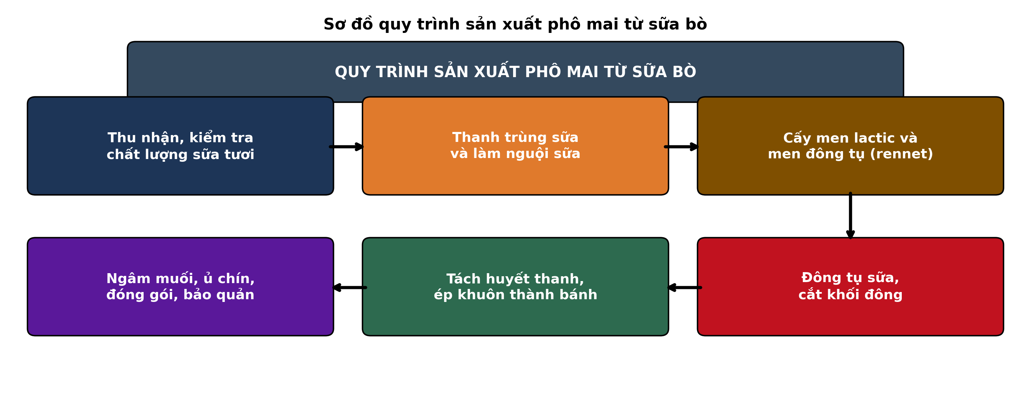
(Nguồn: Sơ đồ biên soạn theo nội dung Công nghệ 11, SGK Kết nối tri thức.)
A. Cấy men lactic và men đông tụ. B. Thanh trùng sữa rồi làm nguội sữa.
C. Ép khuôn, tách huyết thanh sữa. D. Ngâm muối, ủ chín, đóng gói.
Câu 8. Vaccine phòng bệnh cho vật nuôi cần được bảo quản đúng điều kiện là
A. Phơi dưới nắng gắt cho ấm trước khi tiêm. B. Cất trong ngăn đá tủ đông thật sâu.
C. Để cạnh bếp lửa cho luôn khô ráo. D. Giữ lạnh từ hai đến tám độ C.
Câu 9. Sử dụng đệm lót sinh học trong chăn nuôi gà có tác dụng chủ yếu là
A. Giúp gà tăng trọng nhanh hơn rất nhiều. B. Phân hủy chất thải, giảm mùi hôi chuồng.
C. Thay thế hoàn toàn thức ăn cho đàn gà. D. Diệt hết mọi mầm bệnh trong chuồng nuôi.
Câu 10. Sữa đầu của bò mẹ có ý nghĩa đặc biệt quan trọng với bê sơ sinh vì
A. Chứa nhiều kháng thể giúp bê chống bệnh. B. Chứa nhiều chất béo giúp bê tăng trọng.
C. Chứa nhiều đường giúp bê nhanh đói bụng. D. Chứa nhiều nước giúp bê giải khát tốt.
Câu 11. Một lứa gà thịt đạt tổng tăng trọng 1.800 kg, đã dùng hết 4.860 kg thức ăn. Hệ số chuyển đổi thức ăn (FCR) của lứa gà là
A. Đạt 2,3 kg thức ăn/kg tăng trọng. B. Đạt 2,5 kg thức ăn/kg tăng trọng.
C. Đạt 2,7 kg thức ăn/kg tăng trọng. D. Đạt 2,9 kg thức ăn/kg tăng trọng.
Câu 12. Rừng đặc dụng ở nước ta bao gồm
A. Rừng trồng keo, bạch đàn sản xuất gỗ dăm. B. Rừng tràm, rừng đước trồng sản xuất.
C. Rừng cao su, rừng điều trồng tập trung. D. Vườn quốc gia, khu bảo tồn thiên nhiên.
Câu 13. Cây con lâm nghiệp đủ tiêu chuẩn xuất vườn ươm đem trồng rừng phải
A. Cao vống, thân mềm, lá xanh nhạt màu. B. Có nhiều cành lá sum suê, rễ trần.
C. Mới gieo ươm trong thời gian rất ngắn. D. Cứng cáp, đủ chiều cao, không sâu bệnh.
Câu 14. Khi trồng rừng trên đất dốc, biện pháp kĩ thuật cần ưu tiên là
A. Dọn sạch, đốt toàn bộ thực bì trên dốc. B. Trồng theo đường đồng mức, đào hố vảy cá.
C. Trồng theo hàng dọc từ trên dốc xuống. D. Bón thật nhiều phân đạm ngay khi trồng.
Câu 15. Chứng chỉ quản lí rừng bền vững FSC cấp cho rừng trồng nhằm
A. Cho phép khai thác gỗ không giới hạn. B. Miễn trừ mọi quy định về môi trường.
C. Chứng nhận rừng được quản lí bền vững. D. Tăng giá bán đất rừng cho chủ rừng.
Câu 16. Khoanh nuôi xúc tiến tái sinh rừng tự nhiên là biện pháp
A. Bảo vệ, chăm sóc cây tái sinh sẵn có. B. Chặt trắng rồi trồng lại rừng mới hoàn toàn.
C. Trồng dặm toàn bộ diện tích bằng cây nhập. D. Khai thác chọn lấy gỗ lớn trong khu vực.
Câu 17. Độ mặn thích hợp cho nuôi tôm thẻ chân trắng sinh trưởng tốt là
A. Từ 0 đến 5 phần nghìn trong ao. B. Từ 40 đến 45 phần nghìn trong ao.
C. Từ 35 đến 40 phần nghìn trong ao. D. Từ 10 đến 25 phần nghìn trong ao.
Câu 18. Bệnh đốm trắng ở tôm nuôi do tác nhân nào gây ra?
A. Do vi khuẩn Vibrio gây ra ở tôm. B. Do virus gây ra, lây lan rất nhanh.
C. Do nấm thủy mi gây ra ở tôm. D. Do kí sinh trùng gây ra ở tôm.
Câu 19. Cho cá tra ăn qua sàng ăn trong ao nuôi thâm canh giúp người nuôi
A. Theo dõi thức ăn thừa, điều chỉnh khẩu phần. B. Tập trung cá về một chỗ khi cho ăn.
C. Che bớt ánh nắng chiếu xuống mặt ao nuôi. D. Ngăn cá tạp từ bên ngoài lọt vào ao.
Câu 20. Trong hệ thống nuôi thủy sản tuần hoàn (RAS), bể lọc sinh học có vai trò
A. Lọc cặn bẩn, rác thải rắn khỏi nước. B. Sục khí, bổ sung ôxy hòa tan vào nước.
C. Chuyển hóa amoniac độc thành nitrat an toàn. D. Diệt khuẩn bằng tia cực tím trong nước.
Câu 21. Cho biểu đồ sản lượng khai thác biển theo nhóm đối tượng năm 2024. Nhận định nào sau đây đúng?
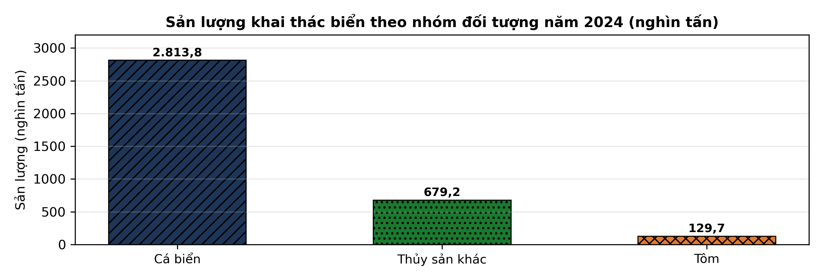
(Nguồn: Tổng cục Thống kê, Báo cáo tình hình kinh tế – xã hội quý IV và năm 2024.)
A. Tôm chiếm hơn một nửa khai thác biển. B. Cá biển chiếm tới 77,7% khai thác biển.
C. Thủy sản khác cao hơn hẳn cá biển. D. Khai thác biển đạt 3.825,4 nghìn tấn.
Câu 22. Theo quy định về khai thác thủy sản, vùng biển ven bờ là vùng dành cho
A. Tàu cá dài dưới mười hai mét. B. Tàu cá dài từ mười lăm mét.
C. Mọi tàu cá, không phân biệt kích thước. D. Tàu cá nước ngoài vào hợp tác khai thác.
Câu 23. Tôm giống trước khi thả nuôi cần được kiểm tra bằng kĩ thuật PCR nhằm
A. Đo kích cỡ và khối lượng của tôm giống. B. Đếm chính xác số lượng tôm giống đã mua.
C. Phát hiện sớm mầm bệnh nguy hiểm ở giống. D. Xác định giới tính của từng con tôm giống.
Câu 24. Khi phát hiện cá nuôi bị bệnh chết rải rác trong ao, việc làm đúng đầu tiên là
A. Vớt cá chết thả xuống kênh rạch gần ao. B. Bán ngay số cá còn lại trong ao nuôi.
C. Tăng gấp đôi lượng thức ăn cho cá ăn. D. Vớt cá chết tiêu hủy, kiểm tra nguyên nhân.
PHẦN II. Thí sinh trả lời từ câu 1 đến câu 4. Trong mỗi ý a), b), c), d) ở mỗi câu, thí sinh chọn đúng hoặc sai.
Câu 1. Một thí nghiệm ương cá tra giống trong bể composite (300 con/bể, 3 bể lặp lại cho mỗi nghiệm thức) với 4 nghiệm thức bổ sung β-glucan vào thức ăn: ĐC 0%; NT1 0,1%; NT2 0,2%; NT3 0,4%. Cá ban đầu 2,5 g/con, ương 35 ngày rồi cảm nhiễm vi khuẩn gây bệnh gan thận mủ để đánh giá sức đề kháng. Kết quả ở bảng sau. Các giá trị cùng hàng có chữ cái khác nhau thì khác biệt có ý nghĩa thống kê (p < 0,05).
Chỉ tiêu | ĐC | NT1 | NT2 | NT3
Khối lượng khi thu hoạch (g/con) | 18,6^{c} | 20,4^{b} | 22,8ª | 22,1ª
Tăng trọng trung bình (g/con/ngày) | 0,46 | 0,51 | 0,58 | 0,56
Tỉ lệ sống sau ương (%) | 78,4^{c} | 84,6^{b} | 90,2ª | 88,7ª
Hoạt độ lysozyme (U/mL) | 112^{c} | 138^{b} | 165ª | 158ª
Tỉ lệ sống sau cảm nhiễm (%) | 42,5^{c} | 58,3^{b} | 75,0ª | 71,7ª
(Nguồn: Số liệu thí nghiệm được biên soạn phục vụ luyện tập theo định dạng số liệu của Tạp chí Khoa học và Công nghệ Thủy sản, 2026.)
a) Tỉ lệ sống sau ương cao nhất ở NT2, đạt 90,2%.
b) Khối lượng cá khi thu hoạch ở NT3 cao hơn NT2 có ý nghĩa thống kê.
c) Tỉ lệ sống sau ương ở NT2 cao hơn đối chứng 11,8 điểm phần trăm.
d) Bổ sung β-glucan ở mức 0,2% (NT2) cho kết quả ương và sức đề kháng của cá tra giống tốt nhất.
Câu 2. Một khảo nghiệm trồng dầu rái (833 cây/ha) ở ba vùng sinh thái: Đông Nam Bộ, Tây Nguyên và Bắc Trung Bộ. Sinh trưởng đo ở tuổi 5, kết quả ở bảng sau. Các giá trị cùng hàng có chữ cái khác nhau thì khác biệt có ý nghĩa thống kê (p < 0,05).
Chỉ tiêu | Đông Nam Bộ | Tây Nguyên | Bắc Trung Bộ
Tỉ lệ sống (%) | 86,5ª | 82,3^{b} | 79,8^{c}
Đường kính ngang ngực D1,3 (cm) | 10,8ª | 9,6^{b} | 8,7^{c}
Chiều cao vút ngọn (m) | 11,2ª | 10,1^{b} | 9,3^{c}
Trữ lượng gỗ (m³/ha) | 68,4ª | 54,7^{b} | 45,2^{c}
Tăng trưởng trữ lượng bình quân (m³/ha/năm) | 13,7 | 10,9 | 9,0
(Nguồn: Số liệu thí nghiệm được biên soạn phục vụ luyện tập theo định dạng số liệu của Tạp chí Khoa học Lâm nghiệp, 2025.)
a) Đường kính ngang ngực của dầu rái lớn nhất ở Đông Nam Bộ, đạt 10,8 cm.
b) Tỉ lệ sống của dầu rái ở Tây Nguyên và Bắc Trung Bộ chênh lệch không có ý nghĩa thống kê.
c) Trữ lượng gỗ của dầu rái ở Đông Nam Bộ cao hơn ở Bắc Trung Bộ khoảng 51,3%.
d) Dầu rái sinh trưởng tốt nhất ở Đông Nam Bộ nên vùng này thích hợp nhất để phát triển trồng dầu rái.
Câu 3. Cho biểu đồ sản lượng nuôi biển theo nhóm đối tượng ở nước ta năm 2024.
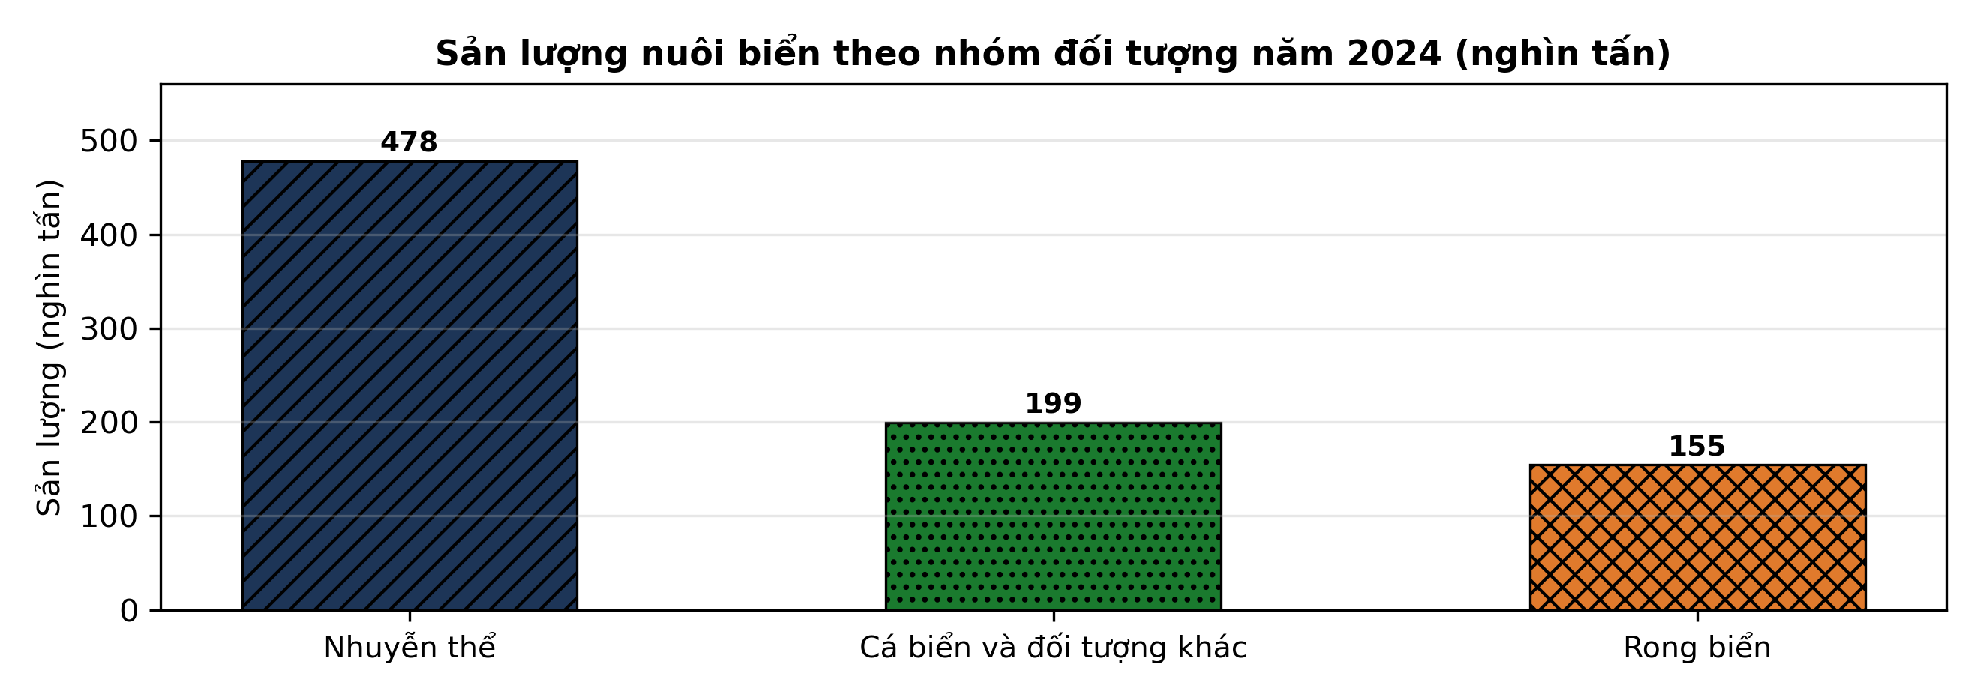
(Nguồn: Cục Thủy sản và Kiểm ngư, Bộ Nông nghiệp và Môi trường, 2025.)
a) Nhuyễn thể là nhóm có sản lượng nuôi biển lớn nhất, đạt 478 nghìn tấn.
b) Nhuyễn thể và rong biển chiếm hơn ba phần tư tổng sản lượng nuôi biển.
c) Rong biển chiếm khoảng 18,6% tổng sản lượng nuôi biển năm 2024.
d) Cá biển là nhóm chiếm tỉ trọng lớn nhất trong sản lượng nuôi biển.
Câu 4. Một thí nghiệm xử lí nước ao nuôi tôm thẻ chân trắng bằng chế phẩm vi sinh EM với 4 nghiệm thức: ĐC không dùng chế phẩm; NT1 2 L/1.000 m³; NT2 4 L/1.000 m³; NT3 6 L/1.000 m³ nước (định kì 7 ngày một lần, nuôi 90 ngày). Kết quả ở bảng sau. Các giá trị cùng hàng có chữ cái khác nhau thì khác biệt có ý nghĩa thống kê (p < 0,05).
Chỉ tiêu | ĐC | NT1 | NT2 | NT3
Hàm lượng NH₃-N trung bình (mg/L) | 0,42ª | 0,31^{b} | 0,22^{c} | 0,20^{c}
Hàm lượng H₂S trung bình (mg/L) | 0,028ª | 0,019^{b} | 0,012^{c} | 0,011^{c}
Ôxy hòa tan buổi sáng (mg/L) | 4,6^{c} | 5,1^{b} | 5,6ª | 5,5ª
Tỉ lệ sống của tôm (%) | 66,8^{c} | 74,5^{b} | 82,6ª | 81,9ª
Năng suất tôm (tấn/ha/vụ) | 6,4^{c} | 7,5^{b} | 8,8ª | 8,6ª
(Nguồn: Số liệu thí nghiệm được biên soạn phục vụ luyện tập theo định dạng số liệu của Tạp chí Khoa học – Trường Đại học Cần Thơ, 2025.)
a) Hàm lượng NH₃-N trong nước ao cao nhất ở nghiệm thức đối chứng, đạt 0,42 mg/L.
b) Ôxy hòa tan buổi sáng ở NT3 cao hơn NT2 có ý nghĩa thống kê.
c) Tỉ lệ sống của tôm ở NT2 cao hơn đối chứng khoảng 23,7%.
d) Liều EM 4 L/1.000 m³ nước (NT2) là phù hợp nhất cho ao tôm trong thí nghiệm này.
ĐÁP ÁN ĐỀ THI THỬ TỐT NGHIỆP THPT NĂM 2027 — MÔN CÔNG NGHỆ NÔNG NGHIỆP (Mã đề 413)
PHẦN I
Câu 1: B | Câu 2: C | Câu 3: A | Câu 4: D | Câu 5: B | Câu 6: A
Câu 7: C | Câu 8: D | Câu 9: B | Câu 10: A | Câu 11: C | Câu 12: D
Câu 13: D | Câu 14: B | Câu 15: C | Câu 16: A | Câu 17: D | Câu 18: B
Câu 19: A | Câu 20: C | Câu 21: B | Câu 22: A | Câu 23: C | Câu 24: D
PHẦN II
Câu 1: a-Đ, b-S, c-Đ, d-Đ. Giải thích: b) Sai vì khối lượng cá khi thu hoạch ở NT2 và NT3 cùng mang chữ cái a nên khác biệt không có ý nghĩa thống kê. c) Tỉ lệ sống sau ương ở NT2 cao hơn ĐC là 90,2 − 78,4 = 11,8 điểm phần trăm.
Câu 2: a-Đ, b-S, c-Đ, d-Đ. Giải thích: b) Sai vì tỉ lệ sống ở Tây Nguyên mang chữ cái b, ở Bắc Trung Bộ mang chữ cái c, khác chữ cái nên khác biệt có ý nghĩa thống kê. c) Trữ lượng gỗ ở Đông Nam Bộ cao hơn Bắc Trung Bộ là (68,4 − 45,2) : 45,2 × 100% ≈ 51,3%.
Câu 3: a-Đ, b-Đ, c-Đ, d-S. Giải thích: b) Nhuyễn thể và rong biển đạt 478 + 155 = 633 nghìn tấn, chiếm 633 : 832 × 100% ≈ 76,1% tổng sản lượng nuôi biển, tức hơn ba phần tư. c) Rong biển chiếm 155 : 832 × 100% ≈ 18,6%. d) Sai vì nhóm chiếm tỉ trọng lớn nhất là nhuyễn thể (478 nghìn tấn, khoảng 57,5%), không phải cá biển.
Câu 4: a-Đ, b-S, c-Đ, d-Đ. Giải thích: b) Sai vì ôxy hòa tan buổi sáng ở NT2 và NT3 cùng mang chữ cái a nên khác biệt không có ý nghĩa thống kê. c) Tỉ lệ sống của tôm ở NT2 cao hơn ĐC là (82,6 − 66,8) : 66,8 × 100% ≈ 23,7%.
Cấu trúc đề: Phần I gồm 24 câu theo thứ tự lớp: Trồng trọt 5 câu (câu 1–5), Chăn nuôi 6 câu (câu 6–11), Lâm nghiệp 5 câu (câu 12–16), Thủy sản 8 câu (câu 17–24); mức độ Biết 14 / Hiểu 7 / Vận dụng 3. Câu trực quan: câu 1 hình ảnh bẫy pheromone trên ruộng lúa (Trồng trọt 10, ảnh thật), câu 7 sơ đồ quy trình sản xuất phô mai từ sữa bò (Chăn nuôi 11), câu 21 biểu đồ cột sản lượng khai thác biển theo nhóm đối tượng năm 2024 (Công nghệ 12). Phương án Phần I trình bày theo nguyên tắc 1X4–2X2–4X4 (mốc độ dài do Thầy quy định): 0 câu dạng 1X4, 24 câu dạng 2X2, 0 câu dạng dọc. Phần II gồm 4 câu thuộc Công nghệ 12 theo mẫu A (3 bảng + 1 đồ thị): 3 câu Thủy sản và 1 câu Lâm nghiệp; các bảng có 4 nghiệm thức/vùng so sánh và 5 chỉ tiêu, đồ thị có 3 nhóm đối tượng; mỗi câu có tối đa 1 ý đọc số liệu, ít nhất 1 ý so sánh, 1 ý tính toán và 1 ý kết luận/vận dụng. Toàn bộ nội dung nằm trong yêu cầu cần đạt Chương trình GDPT 2018. Chuẩn độ dài phương án: đáp án đúng không phải phương án dài nhất, tỉ lệ dài nhất/ngắn nhất không quá 1,6.
Lưu ý nguồn số liệu: Số liệu khai thác biển năm 2024 lấy từ Báo cáo tình hình kinh tế – xã hội quý IV và năm 2024 của Tổng cục Thống kê (khai thác biển 3.622,7 nghìn tấn, trong đó cá biển 2.813,8 nghìn tấn, tôm 129,7 nghìn tấn). Số liệu nuôi biển năm 2024 theo Cục Thủy sản và Kiểm ngư: tổng sản lượng nuôi biển 832 nghìn tấn, trong đó nhuyễn thể 478 nghìn tấn, rong biển 155 nghìn tấn, nhóm cá biển và đối tượng khác là hiệu số so với tổng số. Số liệu thí nghiệm Phần II được biên soạn phục vụ luyện tập theo định dạng số liệu của các tạp chí ghi dưới mỗi bảng (2025–2026); mọi phép tính trong đáp án đã được kiểm tra lại chính xác.

